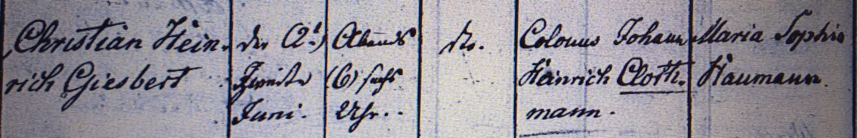

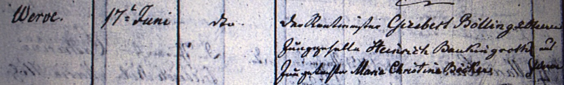

Kirchenbuch Heeren 1830; ARCHION-Bild 55 in „Taufen 1820 – 1853“
Abschrift:
„Christian Heinrich Giesbert; Geburtsdatum: den 2ten Juni abends 6 Uhr; dito (ehelich, KJK); Vater: Colonus Johann Heinrich Clothmann; Mutter: Maria Sophia Haumann; Ort: Werve; Taufdatum: 17ter Juni; dito (Pfarrer: Klingelhöller, KJK); Taufzeugen: der Rentmeister Giesbert Bölling zu Heeren; Junggeselle Heinrich Bauckingroth und Jungetochter Maria Christina Böcker aus Werve“.

